**Guía Práctica**

Germinación de semillas

**Actividad 1**

En Chile, la producción de tomates está geográficamente concentrada entre las regiones de O’Higgins y Del Maule. Estas regiones tienen condiciones favorables para la germinación de las semillas, ya que gran parte del año tienen un clima templado. En estas condiciones, se estima que la probabilidad de germinación de una semilla de tomate es $\frac{5}{6}$.

Considera que se desea plantar semillas de tomate en regiones donde hay otras condiciones climáticas. La siguiente tabla resume la probabilidad de germinación para distintos climas:  
  
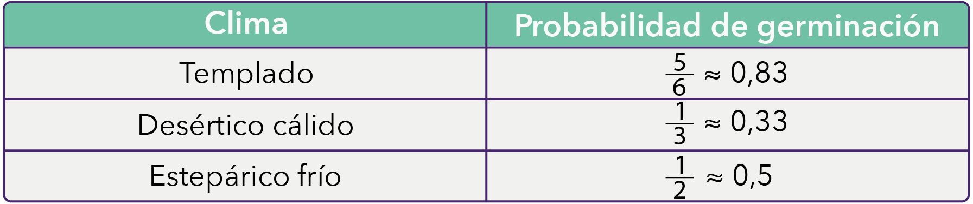  
  
Basándonos en la información de la tabla, relaciona cada tipo de clima con su correspondiente gráfico de distribución binomial, tomando en cuenta que se pretende sembrar 30 semillas en cada clima.

|  |  |  |
| --- | --- | --- |
|  |  |  |
| **a)** | **b)** | **c)** |

1. Justifica tu respuesta anterior.

**Actividad 2**

La forma del gráfico de la distribución binomial depende de dos variables: n y p. Utiliza este recurso de GeoGebra ([link](https://www.geogebra.org/m/wg7za3pw)) para responder las siguientes preguntas:

1. Simula la distribución asociada a cada probabilidad de germinación, ajustando el valor de p. Luego, aumenta el valor de n, desde 30 hasta 100. ¿Qué sucede con la forma de las distribuciones al aumentar el valor de n?
2. Si fijamos el valor de n en 100, ¿en qué se diferencian las distribuciones al modificar el valor de p?

**Solucionario**

**Actividad 1**

|  |  |  |
| --- | --- | --- |
| **1** | **a.** | Estepárico frío |
| **b.** | Templado |
| **c.** | Desértico cálido |

|  |  |
| --- | --- |
| **2** | Los tres tipos de clima tienen distintas probabilidades de germinación, por lo tanto, si en cada uno de ellos sembramos 30 semillas, donde se espera que haya más semillas germinadas es en el clima templado (Gráfico b) y donde menos es en el clima desértico cálido (Gráfico c). |

**Actividad 2**

|  |  |
| --- | --- |
| **1** | Cuando fijamos el valor de p en *0,33*, *0,5* y *0,83*, vemos que a medida que el valor de n crece, la distribución adquiere una forma cada vez más simétrica. Esta transición es más notoria para los valores de *0,33* y *0,83*. |
| **2** | Cuando fijamos el valor de n en 100 y variamos p, vemos que la distribución se desplaza a lo largo del eje horizontal, a la vez que va modificando su forma simétrica. Cuando el valor de p es cercano a 0 (por ejemplo, p=*0,10*) vemos que la distribución se concentra a la izquierda, en cambio, cuando es cercano a 1 la forma simétrica se traslada hacia la derecha. |